一、实验目的
- 加深对进程概念的理解，明确进程和程序的区别。
- 进一步认识并发执行的实质。
- 分析进程争用资源的现象，学习解决进程互斥的方法。
- 了解 Linux 系统中进程通信的基本原理。

二、实验内容
- 进程的创建：编写一段程序，使用系统调用 fork() 创建两个子进程。当程序运行时，系统中有一个父进程和两个子进程活动。让每一个进程在屏幕上输出一个字符，观察、记录屏幕上的显示结果并分析原因。
- 进程控制：修改已编写的程序，将每一个进程输出一个字符改为每个进程输出一句话，再观察程序执行时屏幕上出现的现象，并分析原因；进一步使用 lockf() 给每个进程加锁，观察进程互斥现象。
- 进程的软中断通信：编制一段程序，实现进程的软中断通信；在上面的程序中增加 signal(SIGINT, SIG_IGN) 和 signal(SIGQUIT, SIG_IGN) 语句，观察执行结果并分析原因。
- 进程的管道通信：编制一段程序，使用 pipe() 建立管道，两个子进程分别向管道写入一句话，父进程按 P1、P2 的顺序从管道中读出，并显示在屏幕上。

三、实验环境
- 主机操作系统：Windows 主机。
- 虚拟化软件：Oracle VirtualBox 7.2.20。
- 虚拟机：Ubuntu 16.04.7 LTS 64 位，主机名 master，登录用户 hadoop。
- 虚拟机网络：host-only 网卡 enp0s3，IP 地址 192.168.56.101；实验中为保证 apt 安装软件包，临时增加了 NAT 网卡。
- 编译环境：gcc (Ubuntu 5.4.0-6ubuntu1~16.04.12) 5.4.0，make 4.1。
- 实验目录：/home/hadoop/os_lab。

四、实验原理与相关系统调用
- fork()：创建一个新的子进程。父进程中返回子进程的 PID，子进程中返回 0，失败返回 -1。fork() 之后父子进程并发执行，执行顺序由调度程序决定。
- wait()/waitpid()：父进程等待一个子进程结束，并回收其资源，避免产生僵尸进程。
- signal()：为指定信号设置处理函数，也可以使用 SIG_IGN 忽略信号。SIGINT 通常由 Ctrl+C 或 Delete 键产生，SIGQUIT 通常由 Ctrl+\ 产生。
- kill()：向指定进程发送信号，是软中断通信的核心系统调用。
- pause()：使当前进程挂起，直到收到一个信号后才返回。
- pipe()：创建一条管道，fd[0] 为读端，fd[1] 为写端。管道是半双工的字节流，通常用于父子进程或兄弟进程之间的通信。
- lockf()：对文件描述符加锁，可用于对 stdout 等共享资源实现互斥访问。

五、实验步骤
- 启动 VirtualBox 中的 Ubuntu 16.04.7 虚拟机，使用 hadoop 用户登录。
- 在 /home/hadoop/os_lab 目录下创建各实验的 C 源文件。
- 使用 gcc -Wall -O0 编译各源文件，例如：gcc -Wall -O0 -o fork_create fork_create.c。
- 运行进程创建和进程控制程序，记录输出顺序并分析并发执行现象。
- 运行软中断通信程序，用 kill -INT 向父进程发送 SIGINT，模拟键盘中断；再运行忽略 SIGINT/SIGQUIT 的版本，观察阻塞现象。
- 运行管道通信程序，观察父进程按 P1、P2 顺序读取两个子进程消息的结果。
- 整理程序代码、运行结果和分析结论，撰写实验报告。

六、程序代码及说明

6.1 进程的创建
fork_create.c 使用 fork() 创建两个子进程，父进程输出 a，两个子进程分别输出 b、c。为了观察并发输出，使用 write() 直接写文件描述符，避免 stdio 缓冲影响结果。
#include <stdio.h>
#include <unistd.h>
#include <sys/types.h>
#include <sys/wait.h>

/* 创建两个子进程，父进程输出 a，子进程分别输出 b、c。
* 使用 write() 写出，避免 stdio 缓冲影响并发输出的观察。 */
int main(void)
{
pid_t p1, p2;

while ((p1 = fork()) == -1)
;
if (p1 == 0) {
usleep((getpid() % 3) * 100000);
write(STDOUT_FILENO, "b", 1);
_exit(0);
}

while ((p2 = fork()) == -1)
;
if (p2 == 0) {
usleep((getpid() % 3) * 100000);
write(STDOUT_FILENO, "c", 1);
_exit(0);
}

usleep((getpid() % 3) * 100000);
write(STDOUT_FILENO, "a", 1);

wait(NULL);
wait(NULL);
write(STDOUT_FILENO, "\n", 1);
return 0;
}
fork_create_race.c 在输出前加入随机延时，使父子进程的输出顺序更加随机，便于统计各种排列。
#include <stdio.h>
#include <stdlib.h>
#include <unistd.h>
#include <time.h>
#include <sys/types.h>
#include <sys/wait.h>

/* 父子进程用随机延时后写出一个字符，用来观察并发执行时输出顺序的随机性。 */
int main(void)
{
pid_t p1, p2;

while ((p1 = fork()) == -1)
;
if (p1 == 0) {
srand((unsigned)time(NULL) ^ (unsigned)getpid());
usleep(rand() % 200000);
write(STDOUT_FILENO, "b", 1);
_exit(0);
}

while ((p2 = fork()) == -1)
;
if (p2 == 0) {
srand((unsigned)time(NULL) ^ (unsigned)getpid());
usleep(rand() % 200000);
write(STDOUT_FILENO, "c", 1);
_exit(0);
}

srand((unsigned)time(NULL) ^ (unsigned)getpid());
usleep(rand() % 200000);
write(STDOUT_FILENO, "a", 1);

wait(NULL);
wait(NULL);
write(STDOUT_FILENO, "\n", 1);
return 0;
}

6.2 进程控制
fork_sentence.c 将每个进程的输出由单个字符改为一句话，父子进程分别输出 daughter、son、child，并循环 5 次。
#include <stdio.h>
#include <unistd.h>
#include <sys/types.h>
#include <sys/wait.h>

/* 每个进程输出一句话，共 5 次，用于观察父子进程并发执行时输出顺序的变化。 */
int main(void)
{
pid_t p1, p2;
int i;

while ((p1 = fork()) == -1)
;
if (p1 == 0) {
for (i = 0; i < 5; i++) {
printf("child %d\n", i);
fflush(stdout);
usleep(10000);
}
_exit(0);
}

while ((p2 = fork()) == -1)
;
if (p2 == 0) {
for (i = 0; i < 5; i++) {
printf("son %d\n", i);
fflush(stdout);
usleep(10000);
}
_exit(0);
}

for (i = 0; i < 5; i++) {
printf("daughter %d\n", i);
fflush(stdout);
usleep(10000);
}

wait(NULL);
wait(NULL);
return 0;
}
fork_sentence_lock.c 使用 lockf() 对 stdout 加锁，观察加锁后输出顺序是否发生变化。
#include <stdio.h>
#include <unistd.h>
#include <sys/types.h>
#include <sys/wait.h>

/* 使用 lockf() 对 stdout 加锁，观察输出是否成串、是否互斥。 */
static void print_locked(const char *who, int n)
{
int i;
for (i = 0; i < 5; i++) {
lockf(fileno(stdout), F_LOCK, 0);
printf("%s %d\n", who, i);
fflush(stdout);
lockf(fileno(stdout), F_ULOCK, 0);
usleep(10000);
}
}

int main(void)
{
pid_t p1, p2;

while ((p1 = fork()) == -1)
;
if (p1 == 0) {
print_locked("child", 5);
_exit(0);
}

while ((p2 = fork()) == -1)
;
if (p2 == 0) {
print_locked("son", 5);
_exit(0);
}

print_locked("daughter", 5);
wait(NULL);
wait(NULL);
return 0;
}

6.3 进程的软中断通信
soft_interrupt.c 中父进程使用 signal(SIGINT, stop) 捕获键盘中断，随后用 kill() 向两个子进程分别发送信号 16 和 17。子进程收到信号后从 waiting() 中退出，输出信息并终止。
#include <stdio.h>
#include <stdlib.h>
#include <unistd.h>
#include <signal.h>
#include <sys/types.h>
#include <sys/wait.h>

/* 软中断通信：父进程捕获键盘中断 SIGINT，然后向两个子进程分别发送信号 16、17。 */
static volatile sig_atomic_t wait_mark = 0;

static void waiting(void)
{
while (wait_mark != 0)
pause();
}

static void stop(int signo)
{
(void)signo;
wait_mark = 0;
}

int main(void)
{
pid_t p1, p2;

while ((p1 = fork()) == -1)
;
if (p1 == 0) {
printf("p1\n");
fflush(stdout);
wait_mark = 1;
signal(16, stop);
waiting();
printf("child process 1 is killed by parent!\n");
fflush(stdout);
exit(0);
}

while ((p2 = fork()) == -1)
;
if (p2 == 0) {
printf("p2\n");
fflush(stdout);
wait_mark = 1;
signal(17, stop);
waiting();
printf("child process 2 is killed by parent!\n");
fflush(stdout);
exit(0);
}

printf("parent\n");
fflush(stdout);
wait_mark = 1;
signal(SIGINT, stop); /* 捕获 Delete / Ctrl-C */
waiting();

kill(p1, 16);
kill(p2, 17);

wait(NULL);
wait(NULL);

printf("parent process is killed!\n");
fflush(stdout);
return 0;
}
soft_interrupt_ignore.c 增加 signal(SIGINT, SIG_IGN) 和 signal(SIGQUIT, SIG_IGN)，使两个信号被忽略。子进程 pause() 后无法被这两个软中断唤醒，最后只能用 SIGKILL 清理。
#include <stdio.h>
#include <stdlib.h>
#include <unistd.h>
#include <signal.h>
#include <sys/types.h>
#include <sys/wait.h>

/* 任务 2：增加 signal(SIGINT, SIG_IGN) 和 signal(SIGQUIT, SIG_IGN)。
* 这两个信号被忽略后，普通软中断无法唤醒/终止进程；最后用 SIGKILL 清理。 */
int main(void)
{
pid_t p1, p2;

signal(SIGINT, SIG_IGN);
signal(SIGQUIT, SIG_IGN);

while ((p1 = fork()) == -1)
;
if (p1 == 0) {
printf("child1 is waiting, SIGINT/SIGQUIT ignored\n");
fflush(stdout);
pause();
printf("child1 should not print this message\n");
_exit(0);
}

while ((p2 = fork()) == -1)
;
if (p2 == 0) {
printf("child2 is waiting, SIGINT/SIGQUIT ignored\n");
fflush(stdout);
pause();
printf("child2 should not print this message\n");
_exit(0);
}

printf("parent is waiting, SIGINT/SIGQUIT ignored\n");
fflush(stdout);
sleep(1);

kill(p1, SIGINT);
kill(p2, SIGQUIT);
sleep(1);

printf("SIGINT/SIGQUIT were ignored; use SIGKILL to clean up\n");
fflush(stdout);

kill(p1, SIGKILL);
kill(p2, SIGKILL);
wait(NULL);
wait(NULL);
printf("parent force-killed two children with SIGKILL\n");
fflush(stdout);
return 0;
}

6.4 进程的管道通信
pipe_comm.c 创建两个子进程，分别向管道写入消息；父进程先读 P1，再读 P2。程序额外使用一条同步管道，保证 P2 在父进程读完 P1 的消息后才写入，从而严格保证读取顺序。
#include <stdio.h>
#include <stdlib.h>
#include <unistd.h>
#include <string.h>
#include <sys/types.h>
#include <sys/wait.h>

/* 管道通信：两个子进程分别向管道写入一句话，父进程按 P1、P2 的顺序读出。
* 用一条同步管道保证 P2 在父进程读完 P1 的消息后才写入，避免读到的顺序不确定。 */
int main(void)
{
int fd[2]; /* 数据管道 */
int sync[2]; /* 同步管道：父进程读完 P1 后通知 P2 写入 */
pid_t p1, p2;
char out[100], in[100];
char ch = 'x';
ssize_t n;

if (pipe(fd) < 0 || pipe(sync) < 0) {
perror("pipe");
exit(1);
}

while ((p1 = fork()) == -1)
;
if (p1 == 0) {
close(fd[0]);
close(sync[0]);
close(sync[1]);
snprintf(out, sizeof(out), "Child 1 process is sending a message!");
write(fd[1], out, strlen(out) + 1);
close(fd[1]);
exit(0);
}

while ((p2 = fork()) == -1)
;
if (p2 == 0) {
close(fd[0]);
close(sync[1]);
read(sync[0], &ch, 1); /* 等待父进程读完 P1 的消息 */
close(sync[0]);
snprintf(out, sizeof(out), "Child 2 process is sending a message!");
write(fd[1], out, strlen(out) + 1);
close(fd[1]);
exit(0);
}

close(fd[1]);
close(sync[0]);

/* 先读 P1 */
waitpid(p1, NULL, 0);
n = read(fd[0], in, sizeof(in) - 1);
if (n > 0) {
in[n] = '\0';
printf("%s\n", in);
}

/* 通知 P2 写入，再读 P2 */
write(sync[1], &ch, 1);
close(sync[1]);

waitpid(p2, NULL, 0);
n = read(fd[0], in, sizeof(in) - 1);
if (n > 0) {
in[n] = '\0';
printf("%s\n", in);
}

close(fd[0]);
return 0;
}

七、运行结果

7.1 文本运行结果
===== 1. 进程创建: fork_create 6 次 =====
abc
abc
abc
abc
abc
abc

===== 1. 进程创建: fork_create_race 20 次统计 =====
3 abc
3 acb
4 bac
2 bca
5 cab
3 cba

===== 2. 进程控制: fork_sentence 3 次，每次前 12 行 =====
--- run 1 ---
daughter 0
son 0
child 0
daughter 1
son 1
child 1
daughter 2
son 2
child 2
daughter 3
son 3
child 3
--- run 2 ---
daughter 0
son 0
child 0
daughter 1
son 1
child 1
daughter 2
son 2
child 2
daughter 3
son 3
child 3
--- run 3 ---
daughter 0
son 0
child 0
daughter 1
son 1
child 1
daughter 2
son 2
child 2
daughter 3
son 3
child 3

===== 2. 进程控制: fork_sentence_lock 2 次，每次前 12 行 =====
--- run 1 ---
daughter 0
son 0
child 0
daughter 1
son 1
child 1
daughter 2
son 2
child 2
daughter 3
child 3
son 3
--- run 2 ---
daughter 0
son 0
child 0
daughter 1
son 1
child 1
daughter 2
son 2
child 2
daughter 3
son 3
child 3

===== 3. 软中断通信: soft_interrupt 3 次 =====
--- run 1 ---
parent
p2
p1
child process 2 is killed by parent!
child process 1 is killed by parent!
parent process is killed!
--- run 2 ---
parent
p2
p1
child process 2 is killed by parent!
child process 1 is killed by parent!
parent process is killed!
--- run 3 ---
parent
p2
p1
child process 2 is killed by parent!
child process 1 is killed by parent!
parent process is killed!

===== 3. 软中断通信: soft_interrupt_ignore =====
parent is waiting, SIGINT/SIGQUIT ignored
child2 is waiting, SIGINT/SIGQUIT ignored
child1 is waiting, SIGINT/SIGQUIT ignored
SIGINT/SIGQUIT were ignored; use SIGKILL to clean up
parent force-killed two children with SIGKILL
exit=0

===== 4. 管道通信: pipe_comm 3 次 =====
--- run 1 ---
Child 1 process is sending a message!
Child 2 process is sending a message!
exit=0
--- run 2 ---
Child 1 process is sending a message!
Child 2 process is sending a message!
exit=0
--- run 3 ---
Child 1 process is sending a message!
Child 2 process is sending a message!
exit=0

7.2 控制台操作截图
以下截图来自 VirtualBox 虚拟机窗口的实际操作演示：通过键盘输入命令并捕获窗口画面。
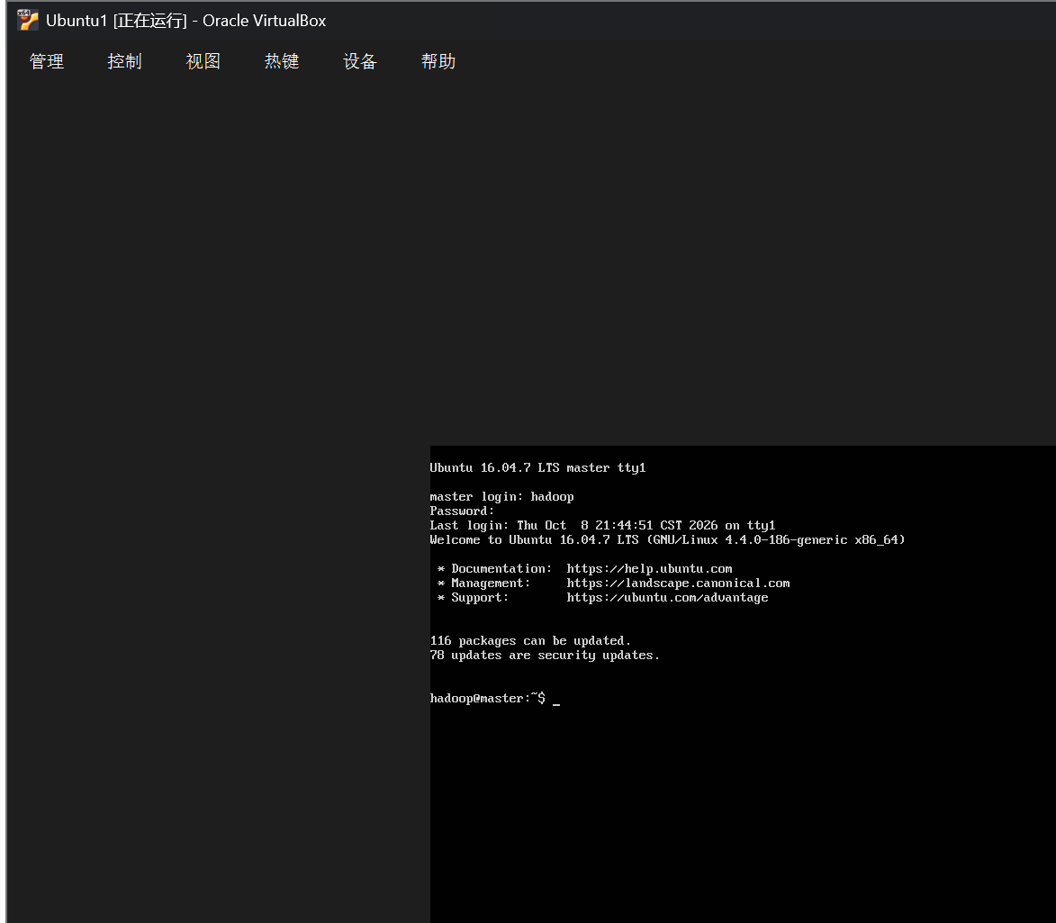
图 1 登录 Ubuntu 16.04.7 虚拟机
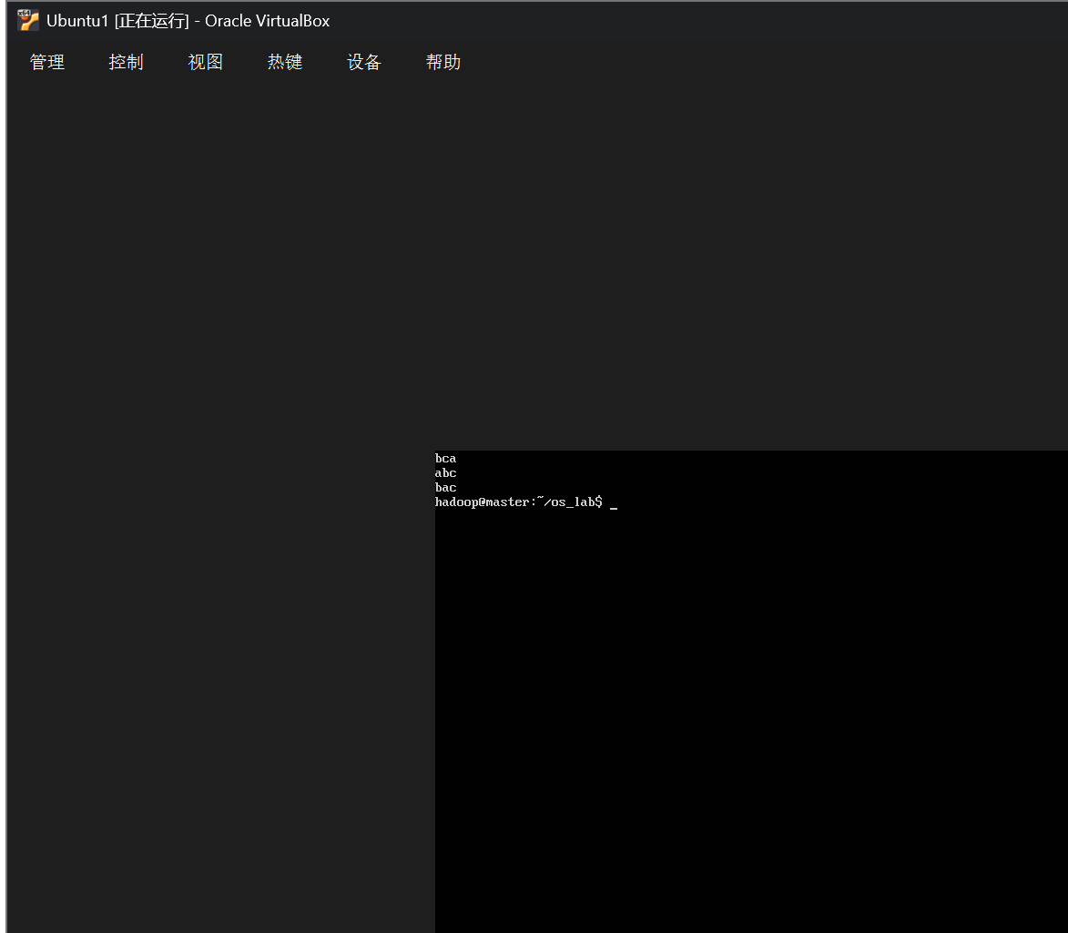
图 2 进程创建：fork_create_race 连续运行，输出顺序随机
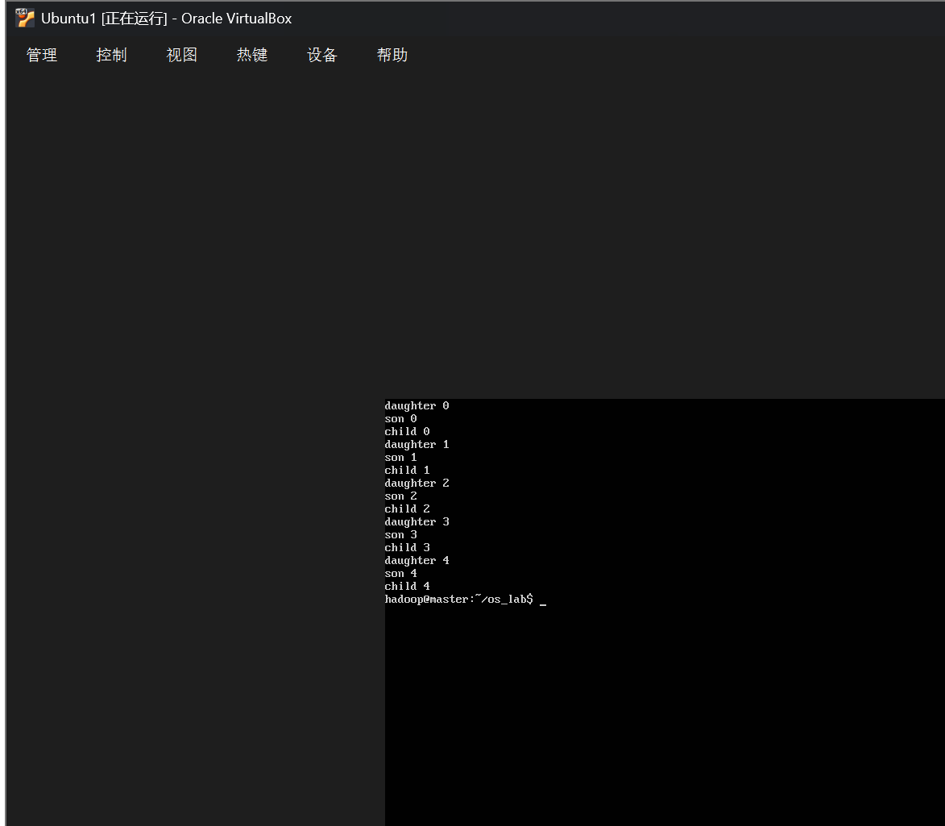
图 3 进程控制：fork_sentence 三个进程并发输出
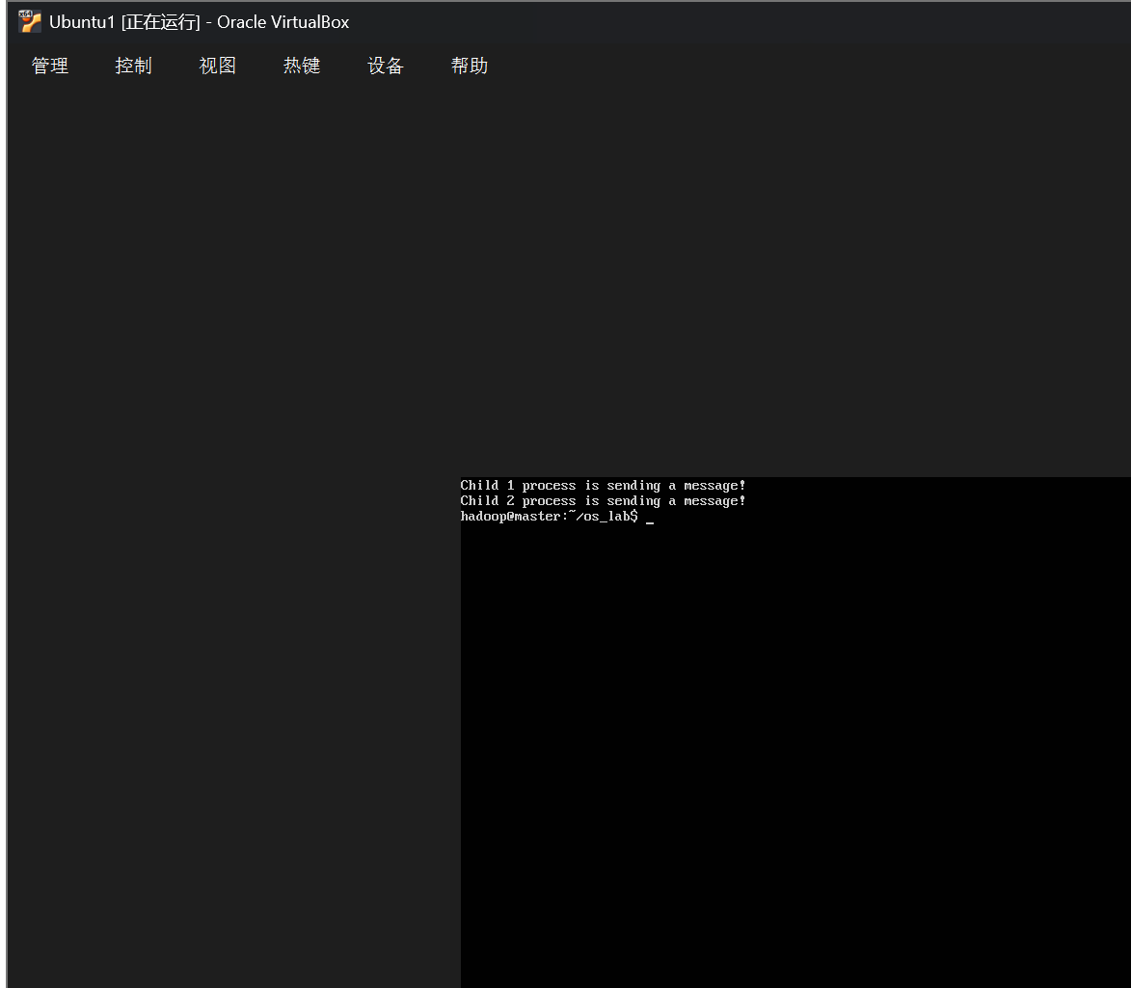
图 4 管道通信：父进程按 P1、P2 顺序读取消息
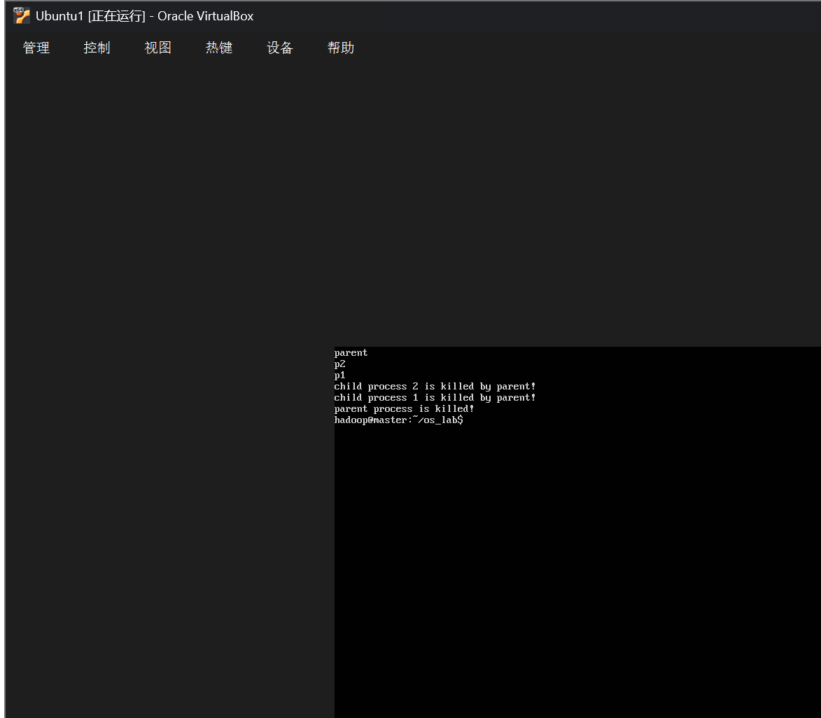
图 5 软中断通信：父进程收到 SIGINT 后通知两个子进程
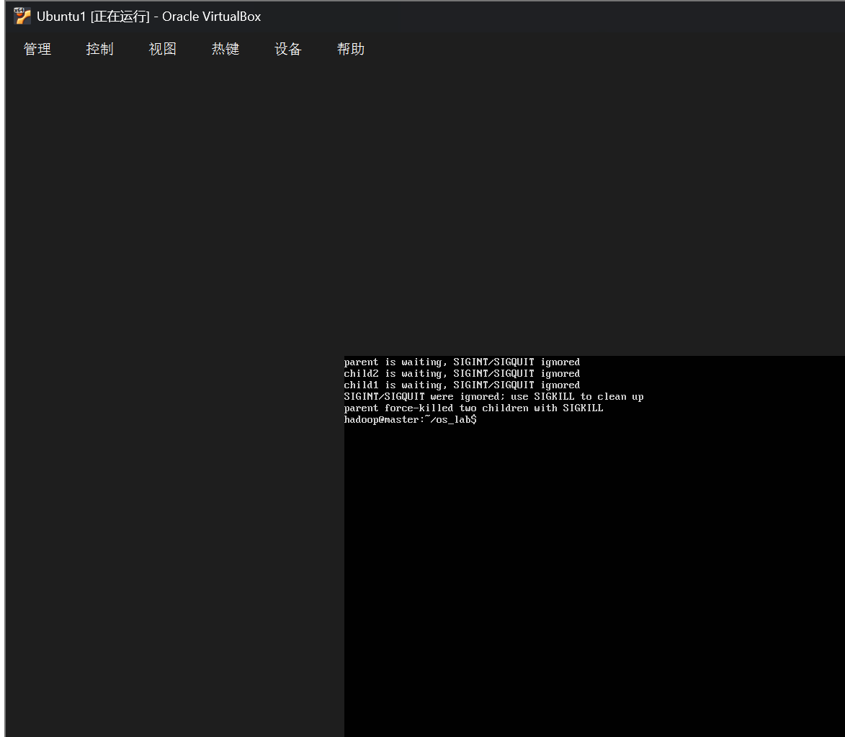
图 6 SIGINT/SIGQUIT 被忽略后，只有 SIGKILL 能终止子进程

八、结果分析

1. 进程创建
fork_create_race.c 运行 20 次后统计结果覆盖了六种排列，说明 fork() 创建的子进程与父进程并发执行，谁先获得处理机由调度程序决定，用户无法预先确定输出顺序。fork() 建立子进程需要一定时间，因此一个子进程可能先于父进程或另一个子进程输出。

2. 进程控制
每个进程输出一句话时，屏幕上出现 daughter、son、child 交替的现象，说明多个进程在并发执行。由于每次 printf 后调用了 fflush()，一整行输出作为一个整体写出，因此每行内部字符顺序保持不变；但不同进程之间的行顺序仍随调度变化。使用 lockf() 对 stdout 加锁后输出顺序与未加锁时基本相似，因为 stdout 写入本身已具有一定原子性，各进程之间没有额外的共享临界资源。

3. 软中断通信
父进程通过 signal(SIGINT, stop) 捕获 SIGINT，waiting() 循环检查 wait_mark。收到信号后，父进程调用 kill(p1, 16) 和 kill(p2, 17) 向两个子进程发送软中断；子进程的信号处理函数将 wait_mark 置 0，使 waiting() 退出，随后输出信息并终止。实验中 p1、p2 以及两个子进程消息的顺序可能不同，这是进程调度顺序不同导致的。

4. 忽略 SIGINT/SIGQUIT
增加 signal(SIGINT, SIG_IGN) 和 signal(SIGQUIT, SIG_IGN) 后，SIGINT 和 SIGQUIT 被忽略，子进程 pause() 后无法被这两个软中断唤醒，程序保持阻塞状态。这说明 SIG_IGN 并不是捕获后处理，而是直接丢弃信号；依赖这些信号进行同步或退出的程序会因此无法正常结束，最后只能用 SIGKILL 强制终止。

5. 管道通信
pipe() 创建的管道是半双工的字节流，fd[0] 用于读、fd[1] 用于写。两个子进程分别向管道写入消息，父进程从读端读取。为了严格满足先接收 P1、再接收 P2 的要求，程序中增加了一条同步管道：父进程先等待 P1 结束并读取 P1 的消息，然后通知 P2 写入，再读取 P2 的消息，因此输出顺序与预期一致。

九、问题与思考

1. 为什么一次 fork() 调用会变成两个进程？
fork() 会复制当前进程的地址空间，产生一个几乎完全相同的子进程。父进程和子进程都从 fork() 调用之后继续执行，因此程序中的后续代码父子各执行一次。本实验中利用 fork() 的返回值区分父子进程：返回 0 的是子进程，返回正数的是父进程。

2. 为什么输出顺序不固定？
Linux 是分时操作系统，父子进程并发执行，谁先被调度、何时被切换由调度程序决定。fork() 创建子进程也需要时间，因此某个进程可能先输出。实验中通过多次运行统计，可以看到各种排列。

3. 为什么父进程中要调用两次 wait()？
实验中父进程创建了两个子进程，因此需要调用两次 wait()，分别等待并回收两个子进程，防止它们变成僵尸进程。

4. 为什么子进程退出时要调用 exit(0)？
exit(0) 会结束当前进程并刷新 stdio 缓冲区，确保之前用 printf() 输出的内容真正写到终端；同时把退出状态告知父进程，父进程的 wait() 才能回收它。

5. 为什么 signal(SIGINT, SIG_IGN) 后程序无法退出？
SIG_IGN 表示忽略指定信号。子进程原本依靠父进程发送的软中断唤醒或终止；忽略 SIGINT/SIGQUIT 后，这些信号被直接丢弃，子进程会一直阻塞在 pause()。这说明信号处理方式会直接影响进程的同步与退出逻辑。

6. 为什么管道通信程序要额外加一条同步管道？
如果两个子进程同时向同一条管道写入，父进程读到的消息顺序取决于调度，不能保证一定是 P1 在前。增加同步管道后，父进程先读完 P1，再通知 P2 写入，从而严格保证读取顺序。

十、实验总结
- 通过本次实验，掌握了 fork()、wait()、signal()、kill()、pause()、pipe()、lockf() 等系统调用的基本用法。
- 验证了父子进程并发执行的实质，理解了进程与程序的区别，以及调度顺序对输出结果的影响。
- 掌握了进程间软中断通信的方法，理解了信号捕获、忽略和发送的差别。
- 掌握了管道通信的读写模型，并通过同步管道实现了有序通信。
- 实验中遇到 gcc 未安装、libc6-dev 缺少等问题，通过配置虚拟机网络和安装软件包解决，提高了 Linux 环境下开发和排错的能力。

附录 A 程序文件清单
文件名 | 功能说明
fork_create.c | 使用 fork() 创建两个子进程，分别输出 a、b、c。
fork_create_race.c | 随机延时后输出字符，用于观察并发输出顺序。
fork_sentence.c | 每个进程循环输出一句话。
fork_sentence_lock.c | 使用 lockf() 对 stdout 加锁后输出。
soft_interrupt.c | 软中断通信：父进程捕获 SIGINT，向两个子进程发送信号。
soft_interrupt_ignore.c | 忽略 SIGINT/SIGQUIT 后的行为观察。
pipe_comm.c | 使用 pipe() 实现父子进程管道通信。
run_experiments.sh | 批量编译并运行全部实验的脚本。

附录 B 完整运行结果
===== gcc version =====
gcc (Ubuntu 5.4.0-6ubuntu1~16.04.12) 5.4.0 20160609

===== 1. 进程创建: fork_create 6 次 =====
abc
abc
abc
abc
abc
abc

===== 1. 进程创建: fork_create_race 20 次统计 =====
3 abc
3 acb
4 bac
2 bca
5 cab
3 cba

===== 2. 进程控制: fork_sentence 3 次，每次前 12 行 =====
--- run 1 ---
daughter 0
son 0
child 0
daughter 1
son 1
child 1
daughter 2
son 2
child 2
daughter 3
son 3
child 3
--- run 2 ---
daughter 0
son 0
child 0
daughter 1
son 1
child 1
daughter 2
son 2
child 2
daughter 3
son 3
child 3
--- run 3 ---
daughter 0
son 0
child 0
daughter 1
son 1
child 1
daughter 2
son 2
child 2
daughter 3
son 3
child 3

===== 2. 进程控制: fork_sentence_lock 2 次，每次前 12 行 =====
--- run 1 ---
daughter 0
son 0
child 0
daughter 1
son 1
child 1
daughter 2
son 2
child 2
daughter 3
child 3
son 3
--- run 2 ---
daughter 0
son 0
child 0
daughter 1
son 1
child 1
daughter 2
son 2
child 2
daughter 3
son 3
child 3

===== 3. 软中断通信: soft_interrupt 3 次 =====
--- run 1 ---
parent
p2
p1
child process 2 is killed by parent!
child process 1 is killed by parent!
parent process is killed!
--- run 2 ---
parent
p2
p1
child process 2 is killed by parent!
child process 1 is killed by parent!
parent process is killed!
--- run 3 ---
parent
p2
p1
child process 2 is killed by parent!
child process 1 is killed by parent!
parent process is killed!

===== 3. 软中断通信: soft_interrupt_ignore =====
parent is waiting, SIGINT/SIGQUIT ignored
child2 is waiting, SIGINT/SIGQUIT ignored
child1 is waiting, SIGINT/SIGQUIT ignored
SIGINT/SIGQUIT were ignored; use SIGKILL to clean up
parent force-killed two children with SIGKILL
exit=0

===== 4. 管道通信: pipe_comm 3 次 =====
--- run 1 ---
Child 1 process is sending a message!
Child 2 process is sending a message!
exit=0
--- run 2 ---
Child 1 process is sending a message!
Child 2 process is sending a message!
exit=0
--- run 3 ---
Child 1 process is sending a message!
Child 2 process is sending a message!
exit=0

===== DONE =====

